МІНІСТЕРСТВО ОСВІТИ І НАУКИ УКРАЇНИ

НАЦІОНАЛЬНИЙ ТЕХНІЧНИЙ УНІВЕРСИТЕТ

«ХАРКІВСЬКИЙ ПОЛІТЕХНІЧНИЙ ІНСТИТУТ»

Кафедра «Програмна інженерія та інформаційні технології управління»

Звіт з лабораторної роботи №1

з дисципліни «Математична статистика»

Виконав:

Студент групи КН-36а

Антоненко В. В.

Перевірив:

Голоскоков О. Є.

Харків – 2018

**Мета роботи:** Підготовка до роботи таблиць вихідних даних.

**Хід виконання:**

1. Відкрити «Statistica»
2. В ДВ “Statistica Module Switcher” вибрати модуль ”Basic Statistica“ і натиснути мишею на клавішу “Switcher”, натиснути мишею на клавішу “OK”.
3. Створити файл у вказаній папці : File, New Data. В полі “File name” дати ім1 файлу, в поле “Directories”вказати ім’я своєї папки і натиснути ОК

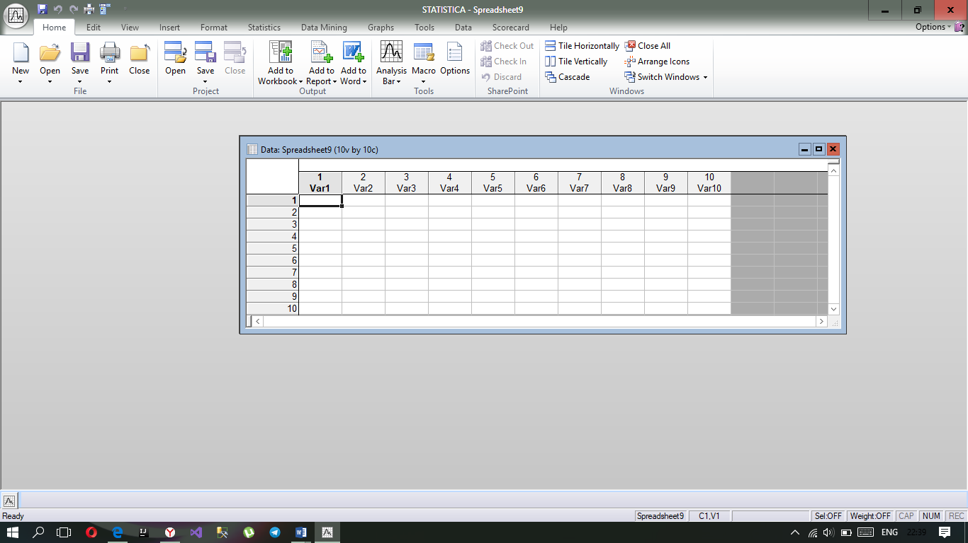

1. Налаштувати розміри таблиці. Для цього навести мишку на межі колонок/стовпців і потягнути у відповідну сторону.
2. Внесення даних. Натиснути 2 рази на колонку. В полі “Name” дати ім’я змінній, в полі “Long name” записати формулу для підрахунку змінної =V1*V2. Натиснути ОК.
3. Зберегти файл.

Прилади задач:

* Знайти загальну ціну, яку отримає магазин у разі продажу певного продукту

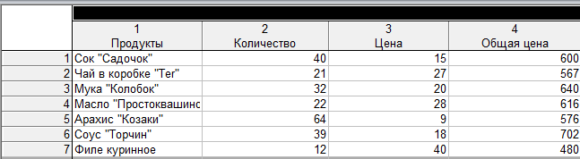

* Знайти загальний об`єм кожного з видів деревини, яку має завод по виробництву мебелі

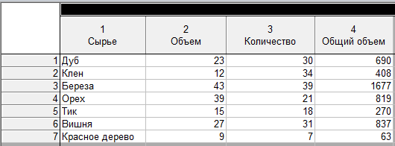

* Підрахувати скільки можно продати літрів молока, знаючи середню кількість зібраного молока в день та кількість днів збору

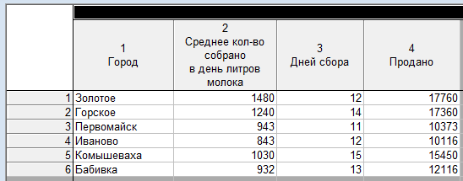

**Висновок:** завдяки цій лабораторній роботі, ми навчились працювати з таблицями в програмі «Statistica», заповнювати в них дані і знаходити вихідні дані.